Страховка
Добавление страховки является необязательным для оформления заказа. Для того чтобы завершить оформление заказа, перейдите к оплате. Оформление страховки возможно провести и в оплаченном заказе.
Добавление страховки становится доступным после бронирования заказа: в блоке Заказ будет представлен раздел Прочие наземные услуги.
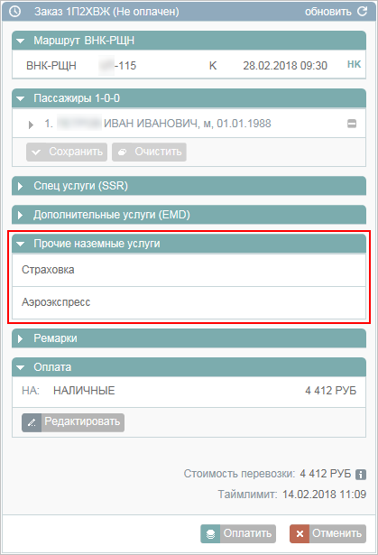Раздел "Прочие наземные услуги"
Для того чтобы добавить в заказ услугу страховки, нажмите на заголовок подраздела Страховка. В блоке Фильтры будет представлена форма Страховка.
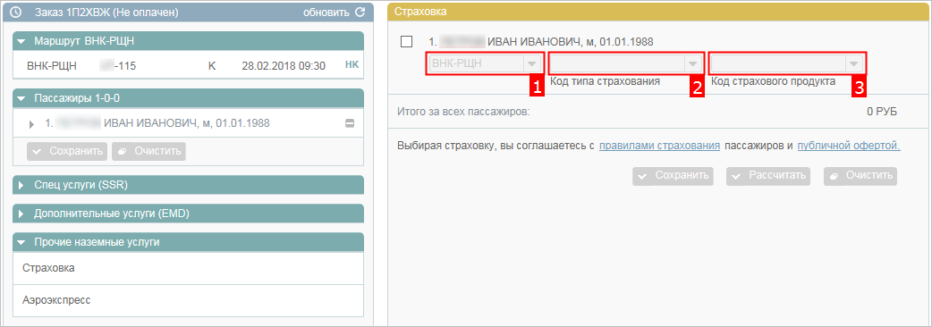Форма "Страховка"
Отметьте поле с пассажиром, для которого требуется добавить страховку, и заполните поля:
- Сегмент
- Код типа страхования
- Код страхового продукта
Для того чтобы добавить сегмент перелёта в расчёт страховки, когда выбран отдельный сегмент, нажмите кнопку в конце строки с данными.
После того как все данные указаны, нажмите кнопку Рассчитать. Будет произведён расчёт страховки, результаты которого будут представлены в поле Итого за всех пассажиров.
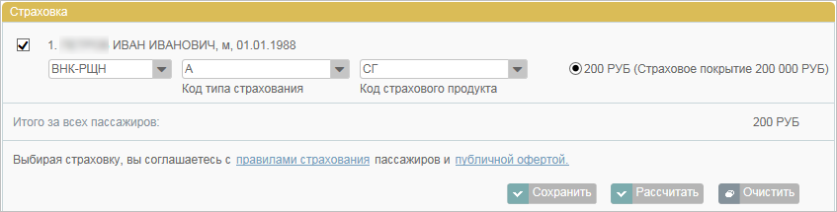Результаты расчёта страховки
Если в результатах расчёта страховки представлено несколько вариантов, то выберите нужный с помощью установки флажка (по умолчанию выбирается первый по порядку вариант).
Для того чтобы внести страховку остальным пассажирам заказа так же, как и выбранному пассажиру, нажмите кнопку такой же набор страховок для всех остальных пассажиров заказа.
Нажмите кнопку Сохранить. Рассчитанная стоимость страховки будет добавлена в стоимость заказа.
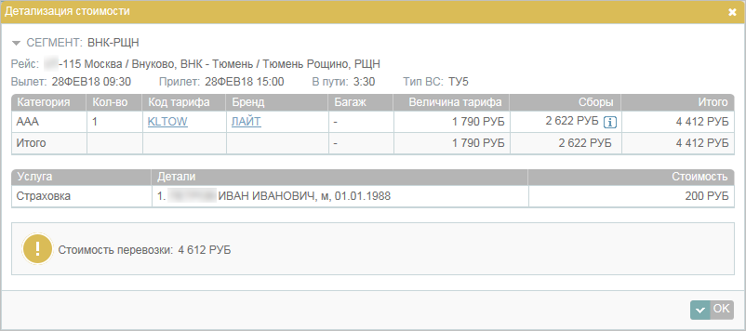Стоимость страховки добавлена в стоимость заказа
В случае если страховка добавляется в уже оплаченный заказ, вместо кнопки Сохранить представлена кнопка Оплатить – для оплаты отдельно страховки. После её нажатия будет представлено модальное окно подтверждения оплаты страховки за наличные.
Дополнительные функции:
- очистка формы (кнопка Очистить);
- удаление забронированных страховок (кнопка Удалить);
- удаление оплаченных страховок и возврат средств за них (кнопка Возврат).

См. также:
- Дополнительные услуги (EMD)
- Аэроэкспресс
См. далее:
- Оплата заказа

